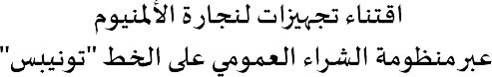
2020/19

BID
47
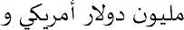
20 27

14
.1

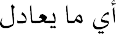
70

, .2
: 03)
-
-
-

.3

Cintreuse hydraulique à 3 galets pour aluminium | 01
Fraiseuse en bout pour aluminium | 02
Fraiseuse- Entailleuse à une tête | 03
Tronçonneuse à banc pour panneaux stratifiés | 04
Tronçonneuse double tête | 05
Tronçonneuse simple tête à lame descendante | 06
Tronçonneuse simple tête à lame escamotable | 07
Tronçonneuse simple tête à lame montante | 08
Soudeuse de profilés PVC | 09
Ebavureuse pour menuiserie PVC | 10
Fraiseuse à copier & draineuse | 11
Tronçonneuse à parclose | 12
Blocs outils | 13
Outillage pneumatique | 14
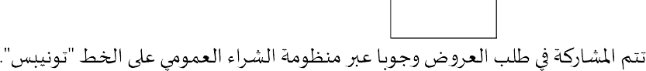
.4
www.tuneps.tn

.5

03 – 2020 19 –

– 1002 – 21
1080 –164
400 | 8 | 1 000 | 1
600 | 9 | 400 | 2
500 | 10 | 300 | 3
600 | 11 | 800 | 4
500 | 12 | 1 000 | 5
100 | 13 | 500 | 6
600 | 14 | 800 | 7
28

. 2020 05 .6
2020 05 .7
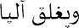
21

+216-54.544.208 /+216-71.832.579
-
-
-

120 .8
.9

jamil.dhahri@takwin.atfp.tn / hayet.sidraoui@takwin.atfp.tn
« TUNEPS »
+216-70.130.340

.10

.tuneps@pm.gov.tn

